Ощепков Дмитрий Владимирович НКАбд-02-22

Дисциплина: Основы информационной безопасности

Презентация №7

Цель работы: освоить на практике применение режима однократного гаммирования

Порядок выполнения работы:

Нужно подобрать ключ, чтобы получить сообщение «С Новым Годом, друзья!». Требуется разработать приложение, позволяющее шифровать и дешифровать данные в режиме однократного гаммирования.

Приложение должно:

1. Определить вид шифротекста при известном ключе и известном открытом тексте.

2. Определить ключ, с помощью которого шифротекст может быть преобразован в некоторый фрагмент текста, представляющий собой один из возможных вариантов прочтения открытого текста.

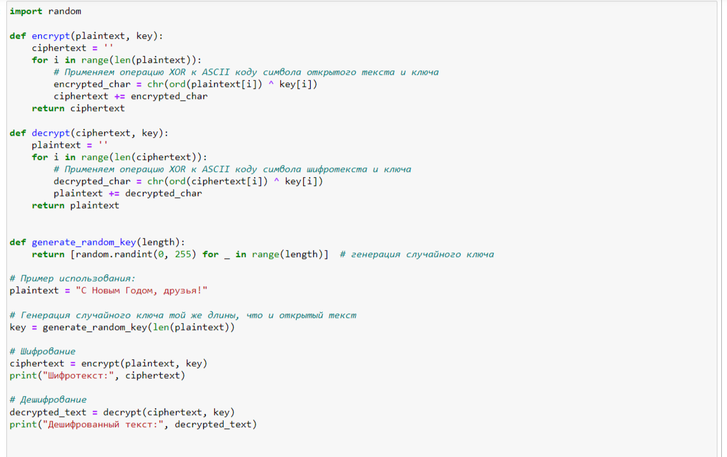

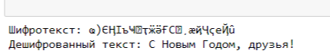

Вывод: освоил на практике применение режима однократного гаммирования